数据规范

# 北京二号

## 数据名称匹配规则

^TRIPLESAT_*

## 数据基本目录结构

一级目录

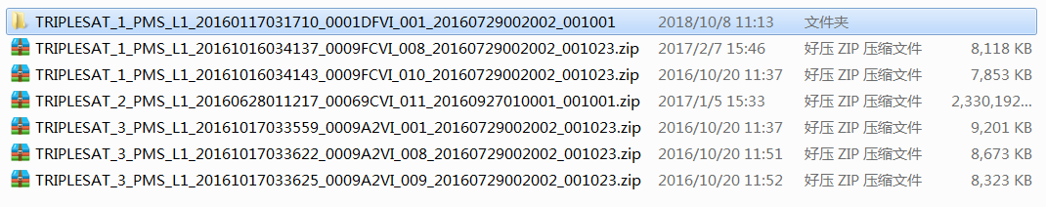

二级目录

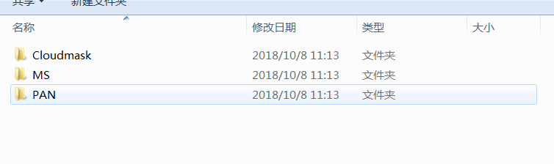

三级Cloudmask文件夹

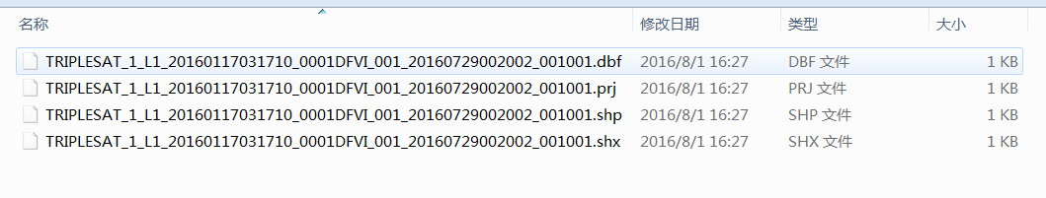

三级MS文件夹

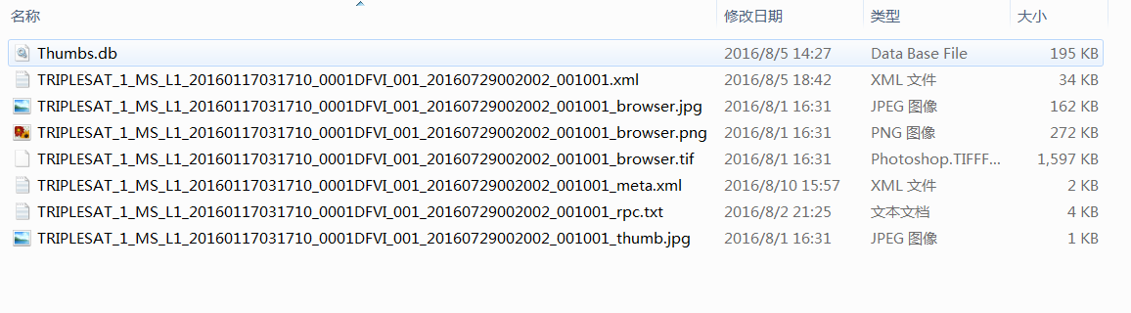

三级PAN文件夹

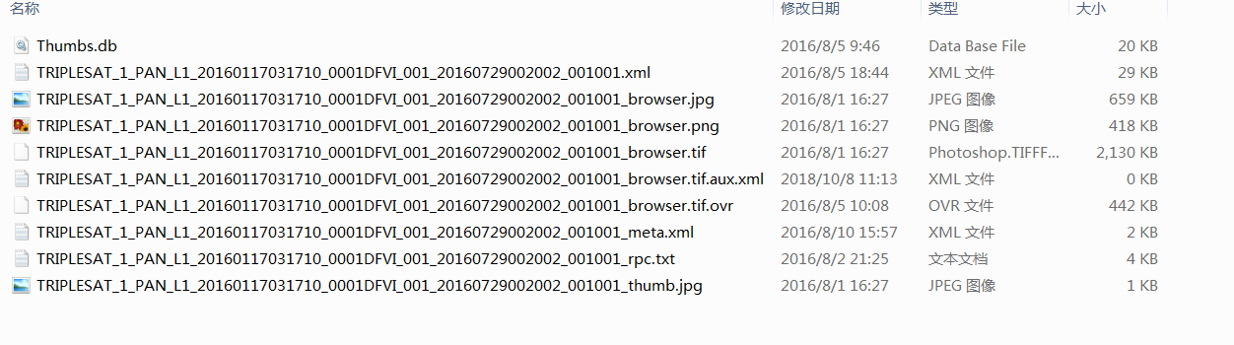

## 元数据文件结构

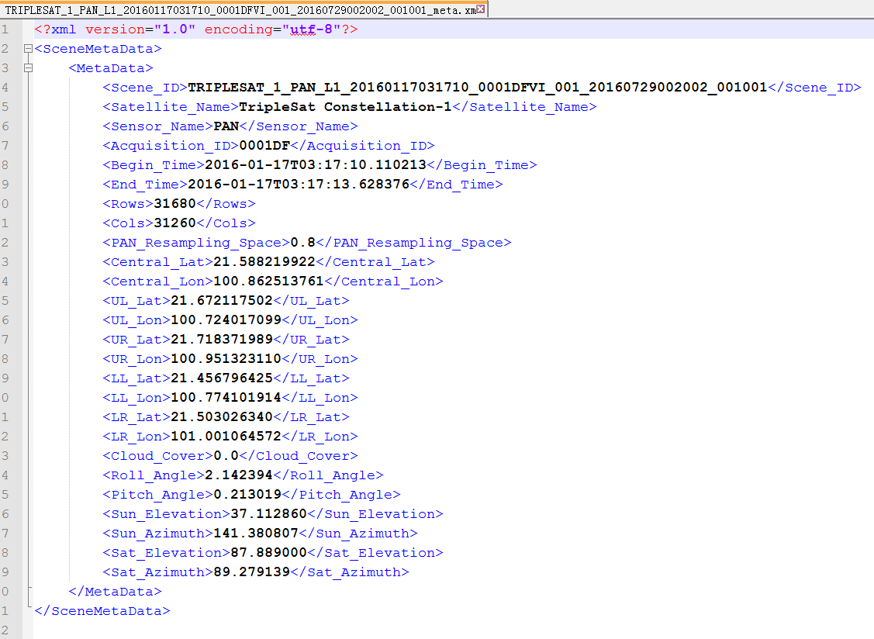

## 其他说明

# 中巴地球资源卫星04星

## 数据名称匹配规则

CB04-P*

## 数据基本目录结构

一级目录

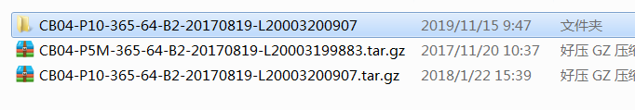

二级目录

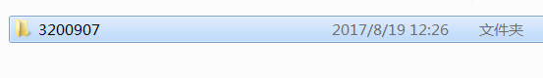

三级目录

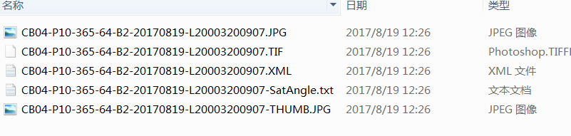

## 元数据文件结构(部分)

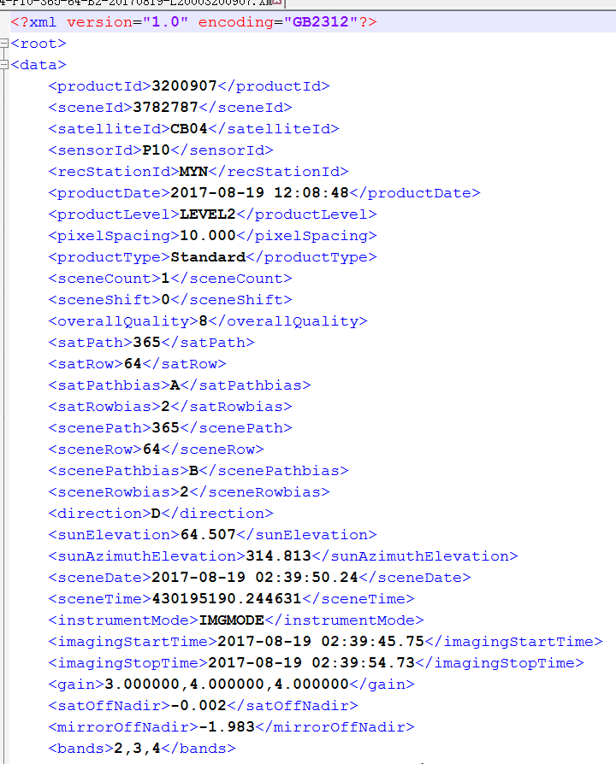

## 其他说明

# DEIMOS-2卫星

## 数据名称匹配规则

^DE2.*_.*

## 数据基本目录结构

一级目录

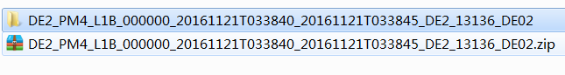

二级目录

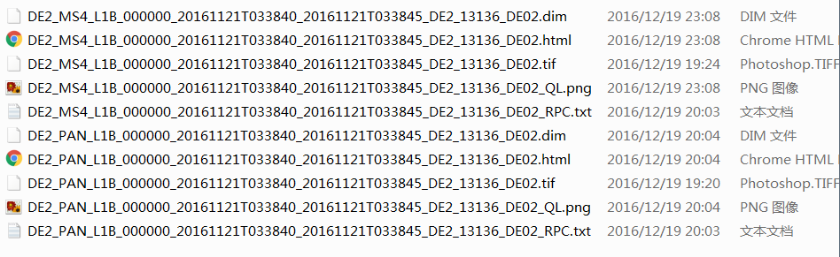

## 元数据文件结构（部分）

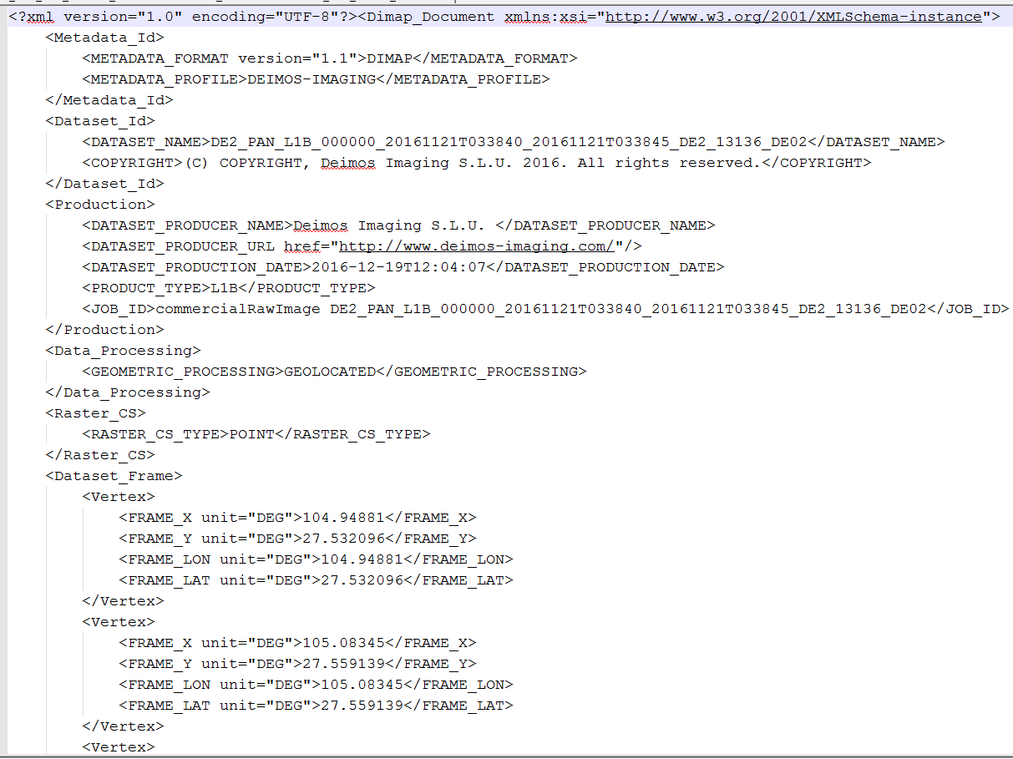

## 其他说明

# 高分一号

## 数据名称匹配规则

1、GF1[A-Z].*PMS.*_.*

2、GF1.*PMS.*_.*

3、GF1.*WFV.*_.*

## 数据基本目录结构

一级目录

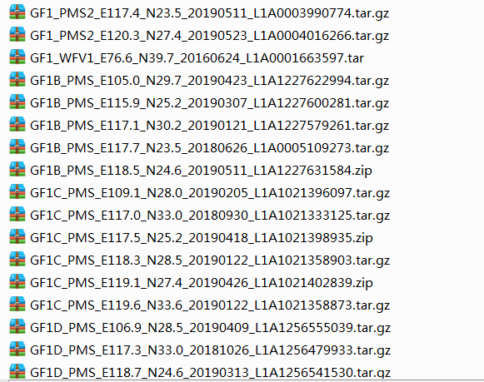

二级目录：

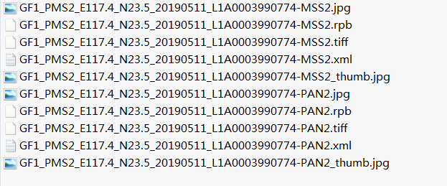

## 元数据文件结构（部分）

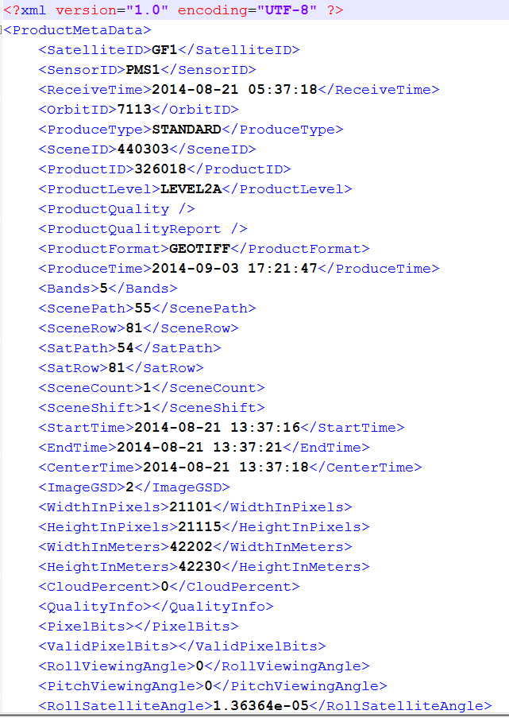

## 其他说明

# 高分二号

## 数据名称匹配规则

1、GF2.*PMS.*_.*

2、GF2.*WFV.*_.*

## 数据基本目录结构

一级目录

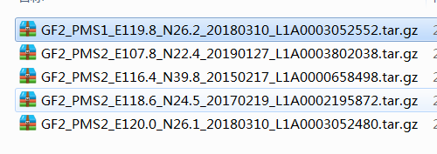

二级目录

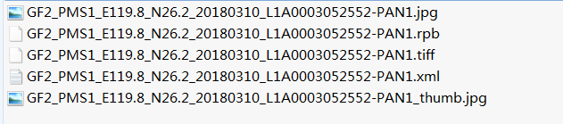

## 元数据文件结构(部分)

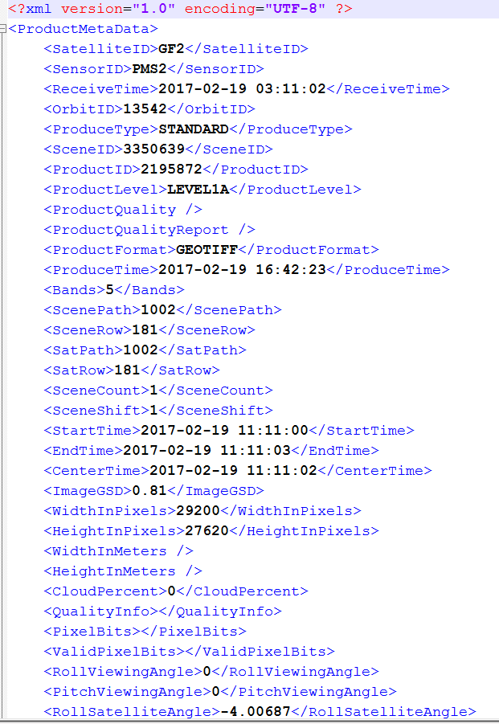

## 其他说明

# 高分三号

## 数据名称匹配规则

1、GF3.*(_AHV_|_HH_|_HHHV_).*

2、GF3.*_VHVV_.*

3、GF3.*_DH_.*

## 数据基本目录结构

一级目录

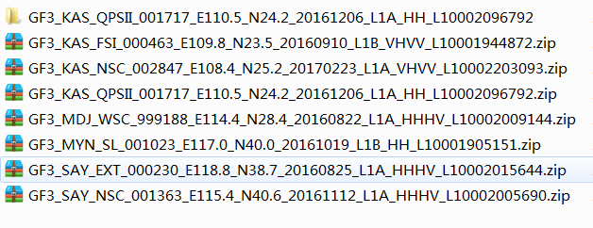

二级目录

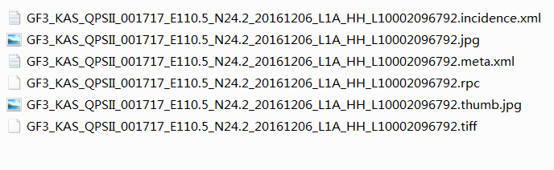

## 元数据文件结构（部分）

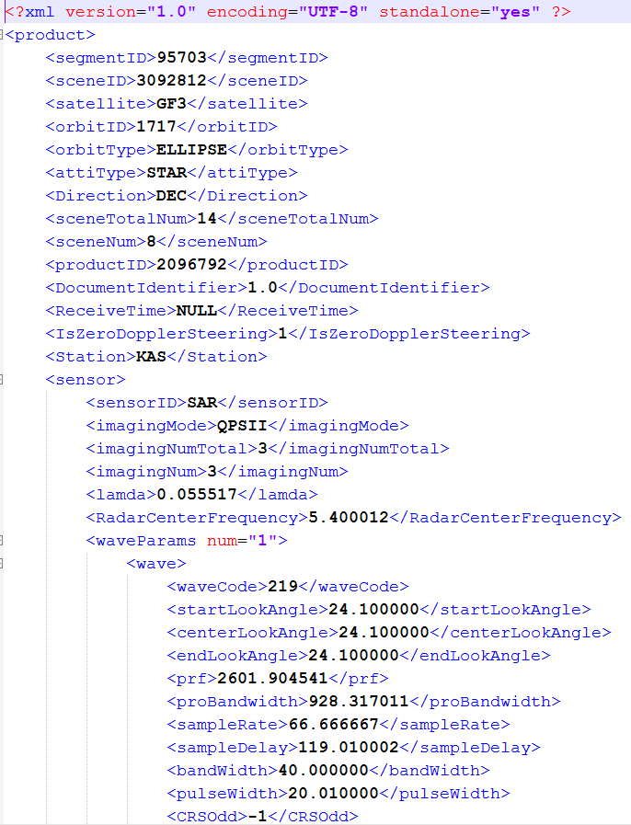

## 其他说明

# 高分四号

## 数据名称匹配规则

1、GF4.*PMS.*_.*

2、GF4.*B\d.*_.*

3、GF4.*PMI.*_.*

4、GF4.*IRS.*_.*

## 数据基本目录结构

一级目录

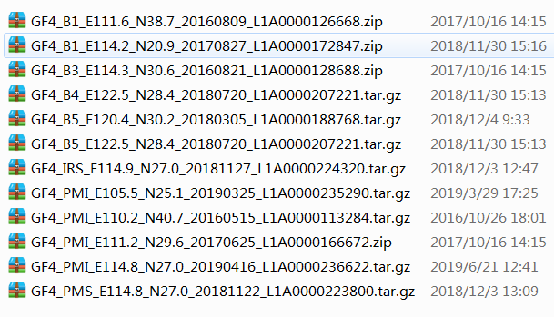

二级目录

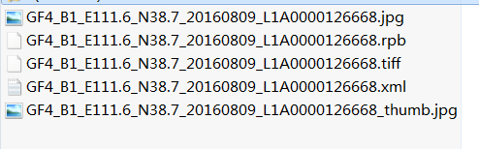

## 元数据文件结构（部分）

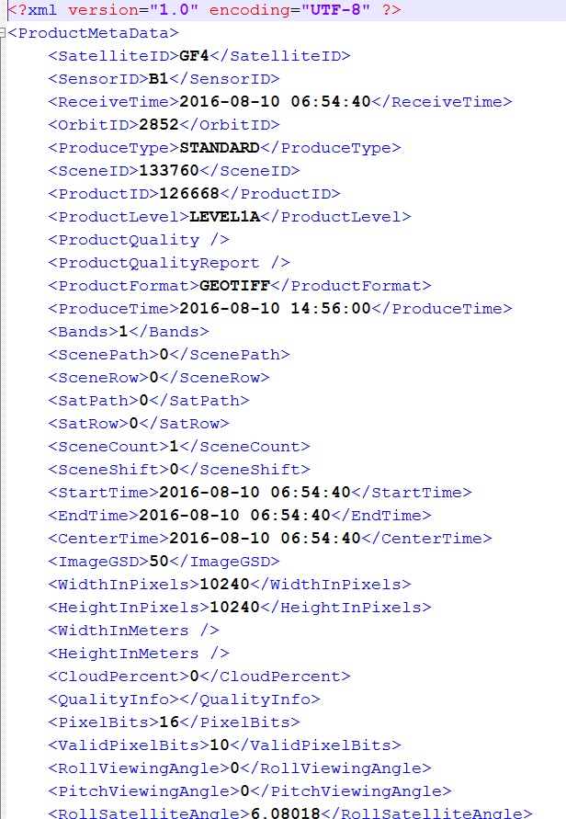

## 其他说明

# 高分五号

## 数据名称匹配规则

1、GF5.*AHSI.*_.*

2、GF5.*VIMS.*_.*

3、GF5.*GMI.*_.*

4、GF5.*EMI.*_.*

## 数据基本目录结构

一级目录

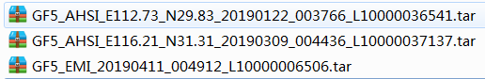

二级目录

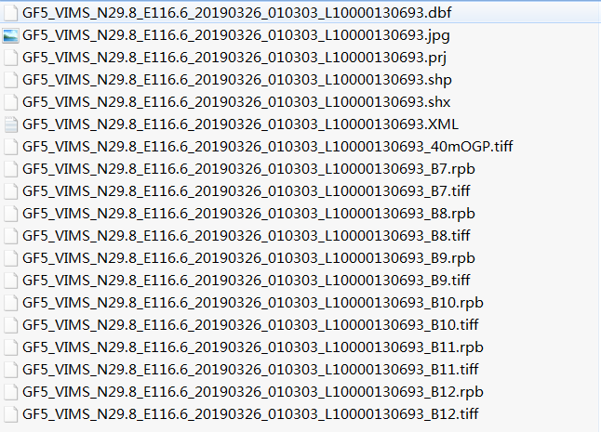

## 元数据文件结构(部分)

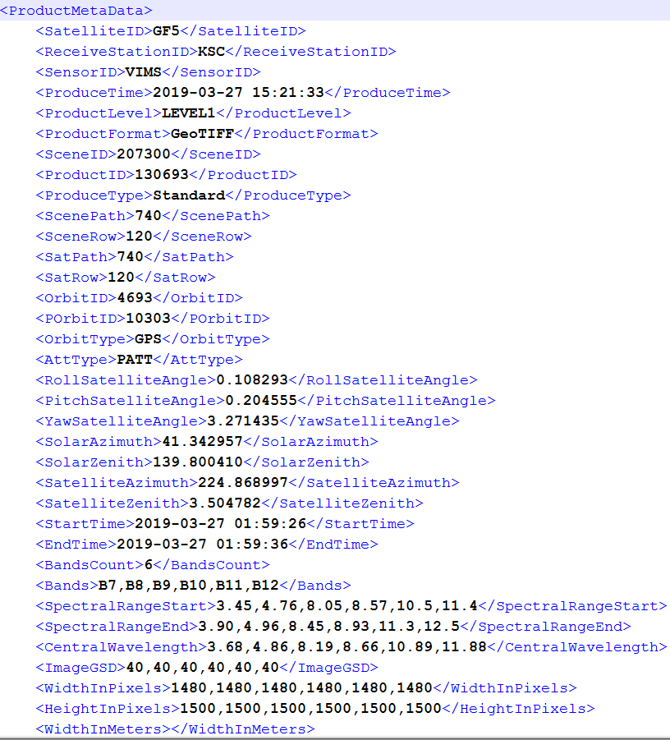

## 其他说明

# 高分六号

## 数据名称匹配规则

1、GF6.*PMS.*_.*

2、GF6.*WFV.*_.*

## 数据基本目录结构

一级目录

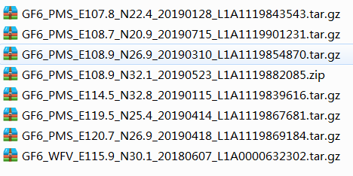

二级目录

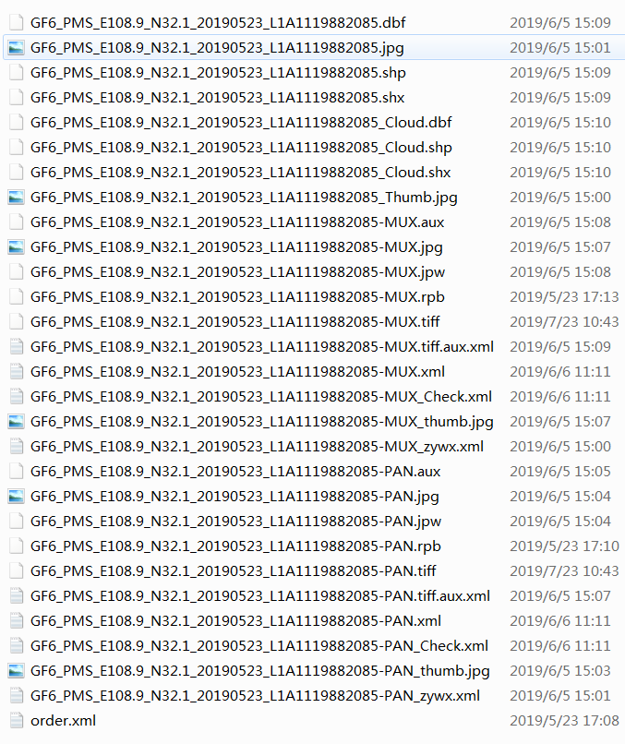

## 元数据文件结构(部分)

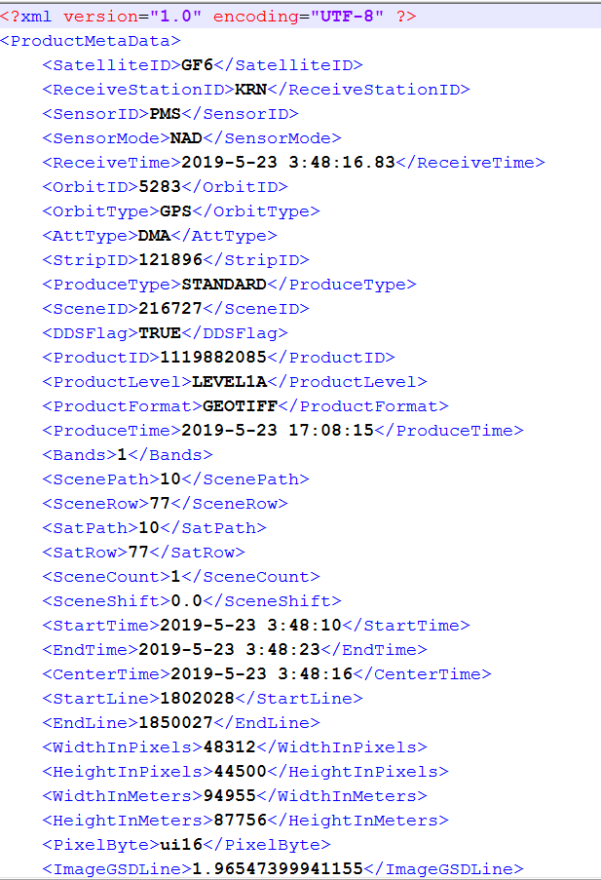

## 其他说明

# 环境一号A/B/C星

## 数据名称匹配规则

^HJ.*-.*

## 数据基本目录结构

一级目录



二级目录

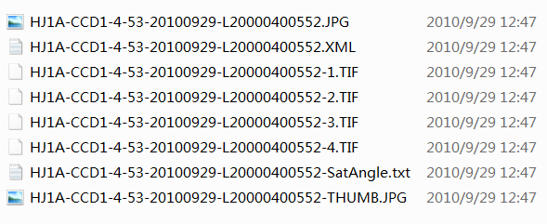

## 元数据文件结构（部分）

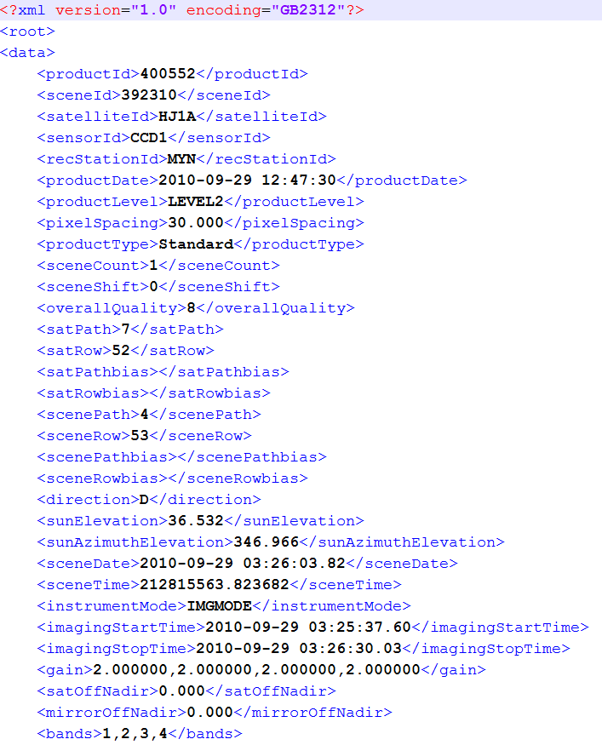

## 其他说明

# 吉林一号

## 数据名称匹配规则

^JL\d{2,4}(A|B)_[A-Z]{3}_\d{13,15}_\d{8,10}_\d{2,4}_\d{3,5}_\d{2,4}

## 数据基本目录结构

一级目录

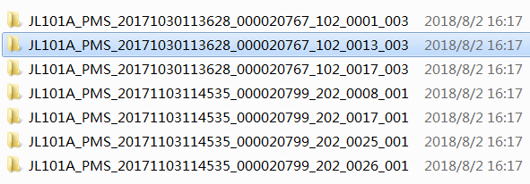

二级目录

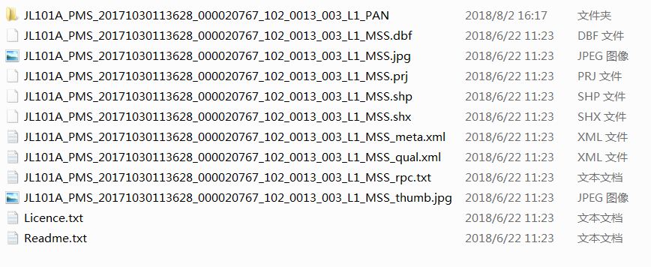

三级目录

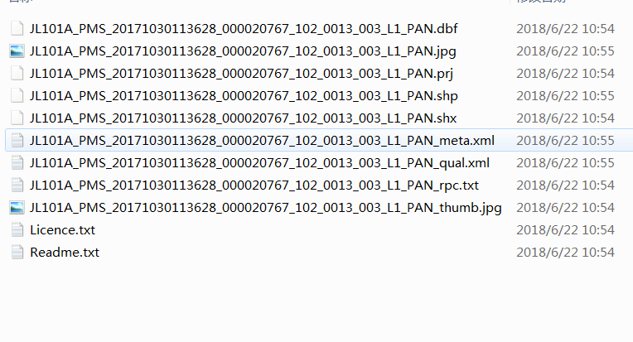

## 元数据文件结构(部分)

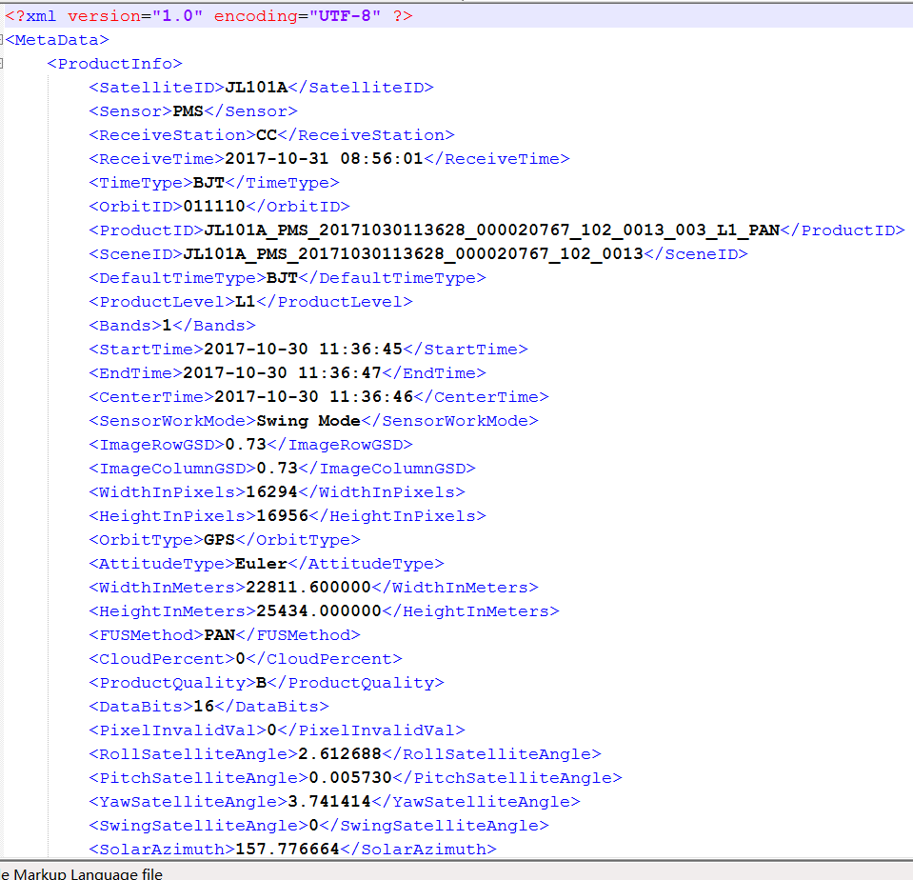

## 其他说明

# Kompsat-2

## 数据名称匹配规则

^MSC_.*

## 数据基本目录结构

一级目录

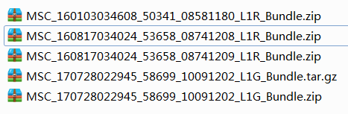

二级目录

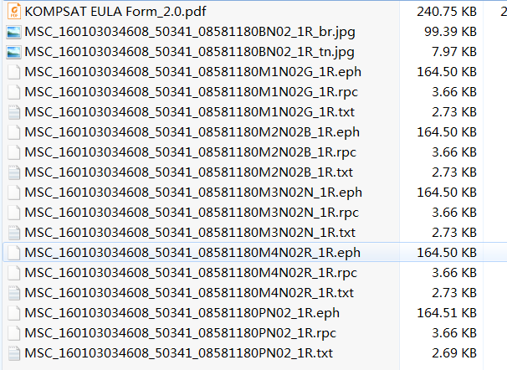

## 元数据文件结构（部分）

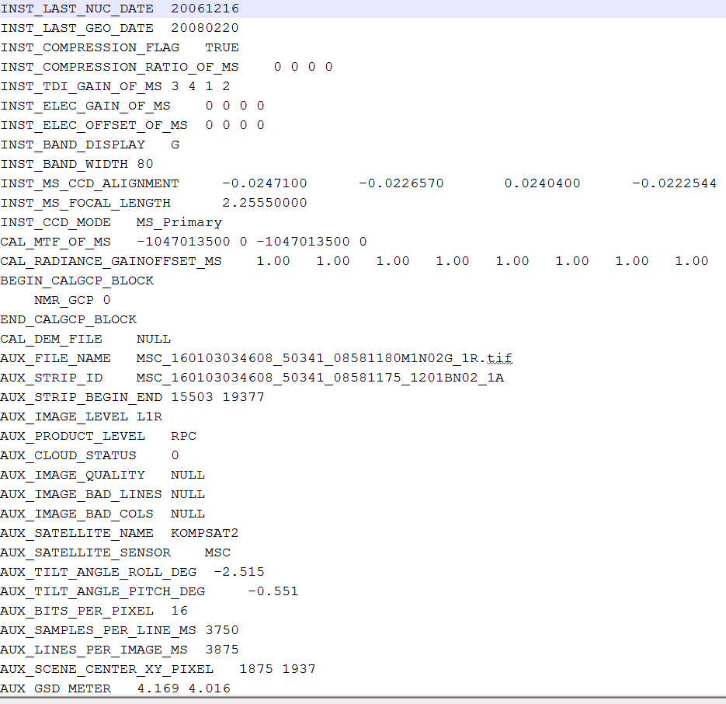

## 其他说明

# Kompsat-3

## 数据名称匹配规则

^K3.*_.*_.*

## 数据基本目录结构

一级目录

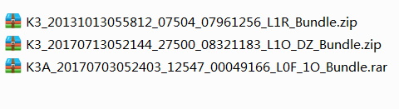

二级目录

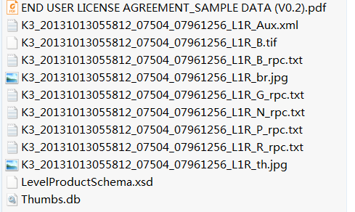

## 元数据文件结构(部分)

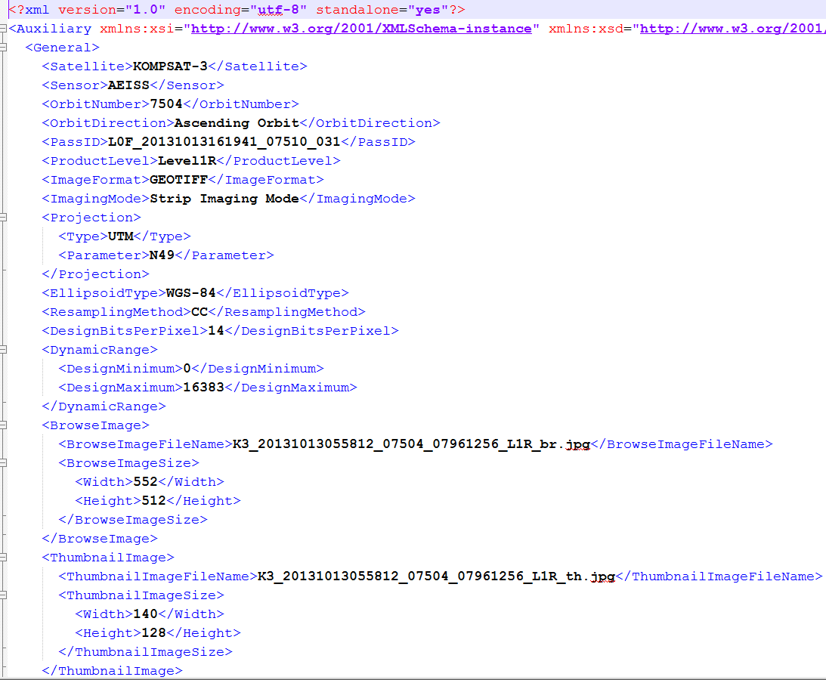

## 其他说明

# LandSat系列

## 数据名称匹配规则

1、(LS8_C_|LC8|LC08).*

2、^LE(07|7).*

## 数据基本目录结构

一级目录



二级目录

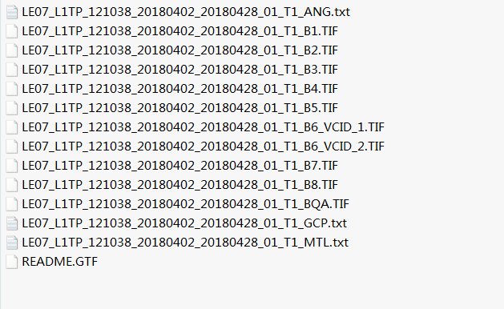

## 元数据文件结构（部分）

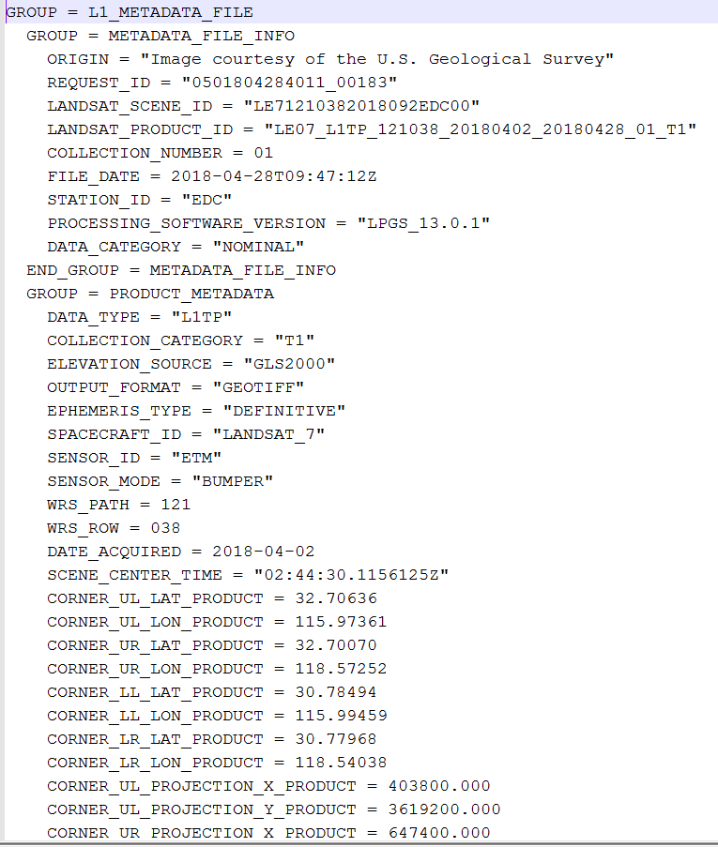

## 其他说明

# Pleiades1A/1B

## 数据名称匹配规则

.*(PHR|PD|pd\d{10}).*

## 数据基本目录结构

一级目录



二级目录

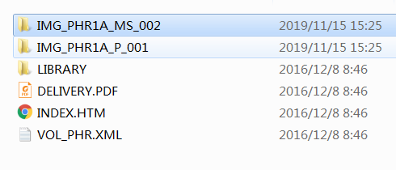

三级LIBRARY文件夹

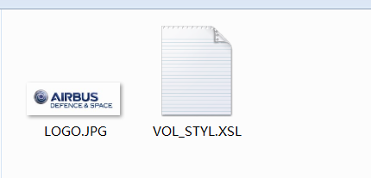

三级IMG_PHR1A_MS_002文件夹

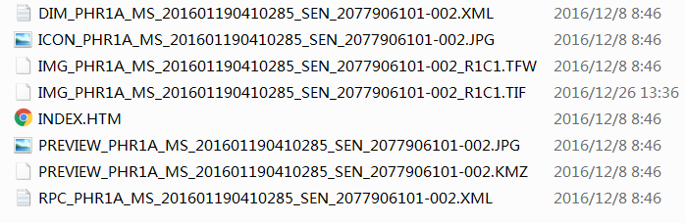

三级IMG_PHR1A_P_001文件夹

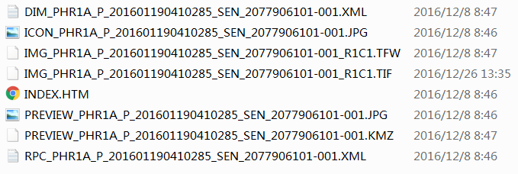

## 元数据文件结构(部分)

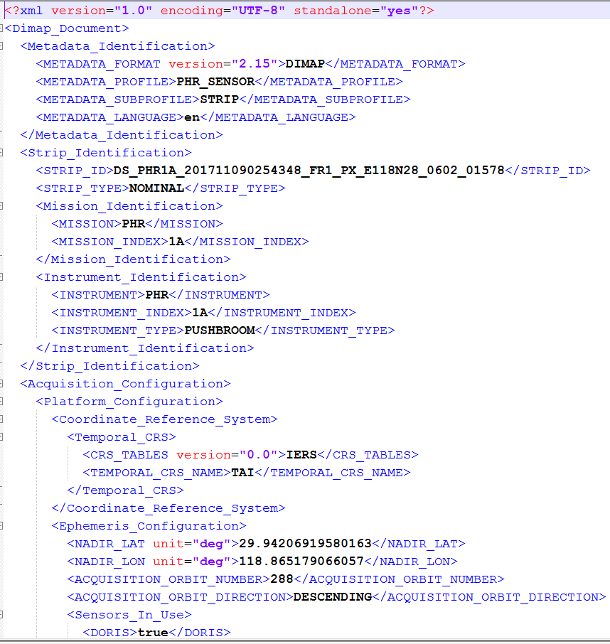

## 其他说明

# RapidEye

## 数据名称匹配规则

.*RE\d_\d(A|B).*

## 数据基本目录结构

一级目录



二级目录

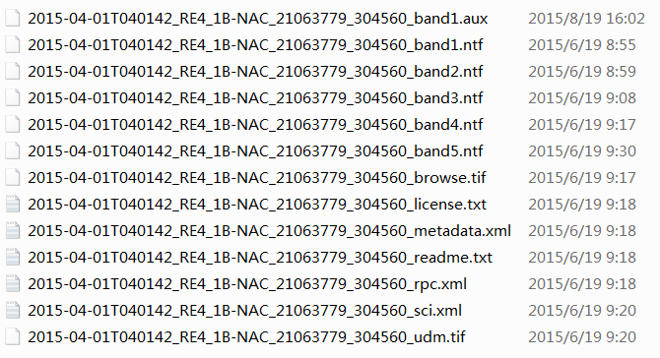

## 元数据文件结构（部分）

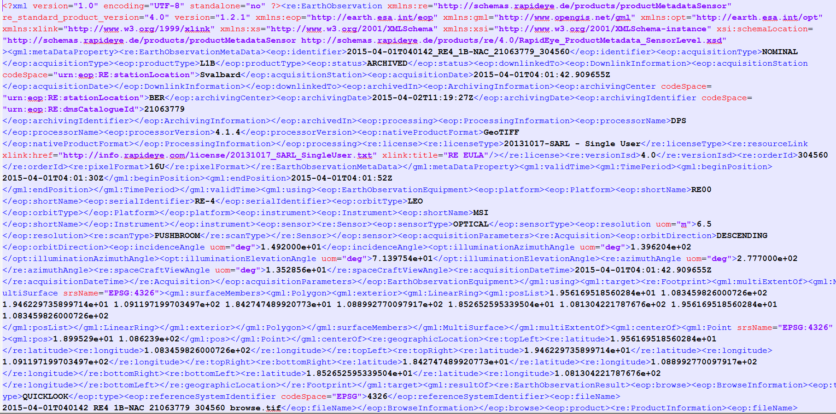

## 其他说明

# 哨兵二号

## 数据名称匹配规则

^S2A_MSIL1C*

## 数据基本目录结构

一级目录



二级目录

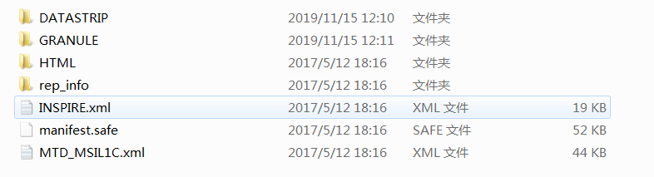

三级目录 DATASTRIP文件夹

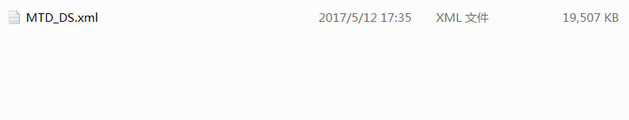

三级目录 GRANULE 文件夹

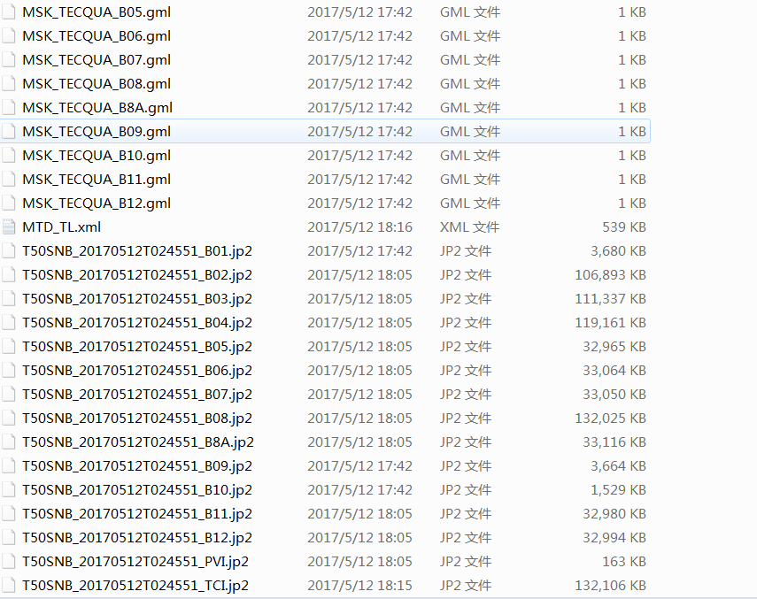

三级目录HTML文件夹



三级目录 rep_info 文件夹

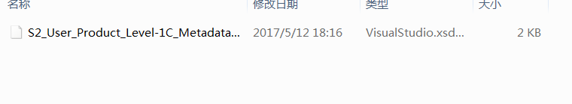

## 元数据文件结构（部分）

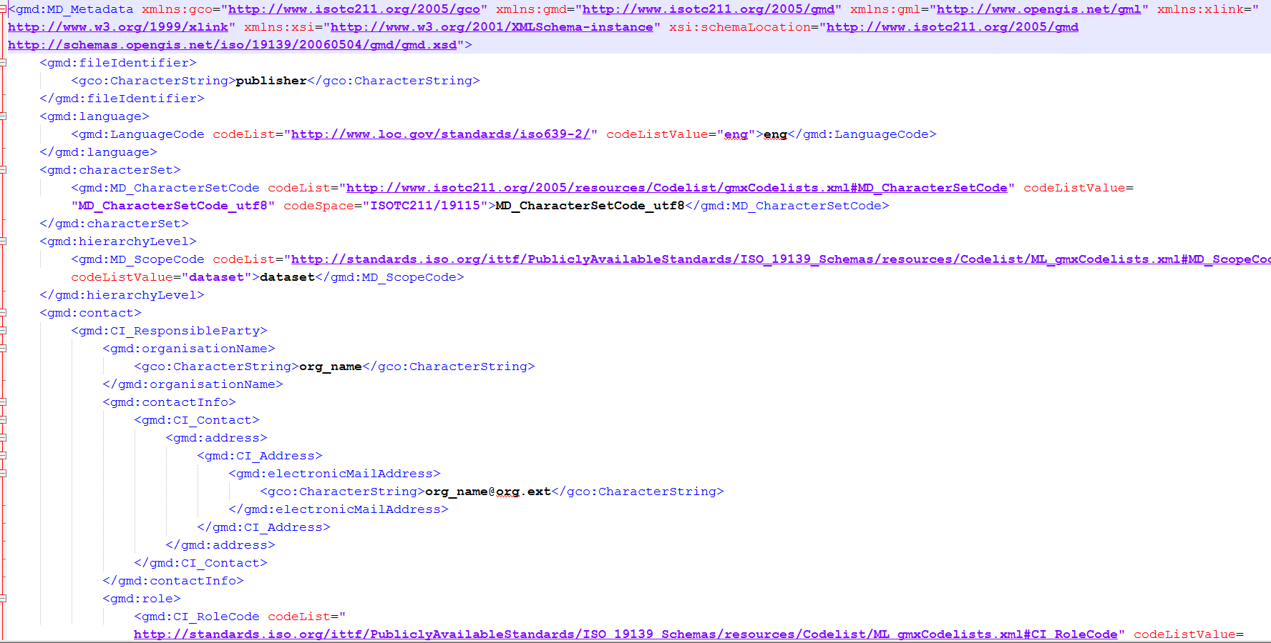

## 其他说明

# 实践九号

## 数据名称匹配规则

1、.*SJ9A_(?!.*_metadata).*

2、SJ9A.*_metadata.*

## 数据基本目录结构

一级目录

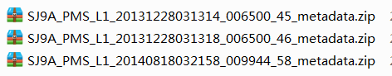

二级目录

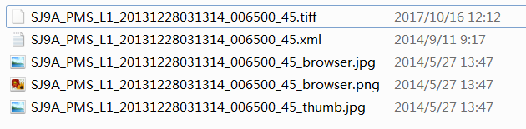

## 元数据文件结构

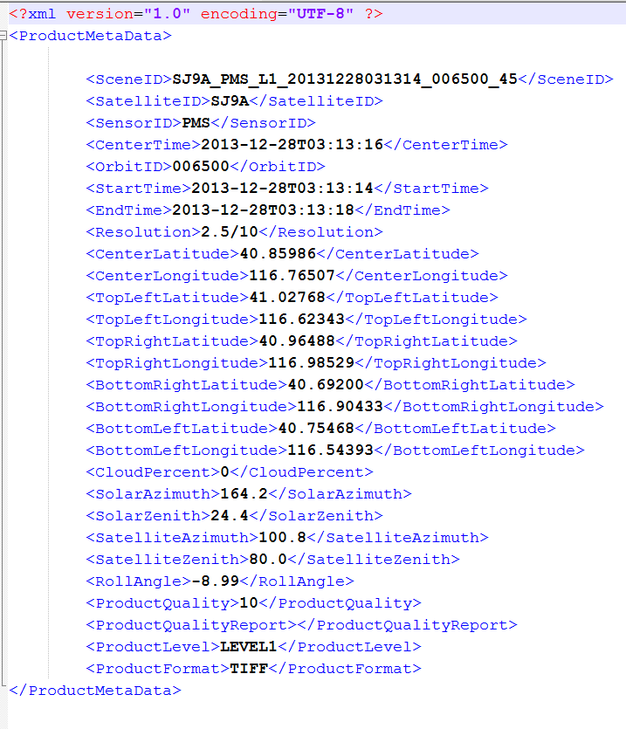

## 其他说明

# SPOT系列

## 数据名称匹配规则

.*(sd\d{10}|SD\d{10}|DS_SPOT\d_\d{15}.*)

## 数据基本目录结构

一级目录

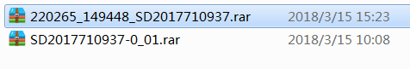

二级目录

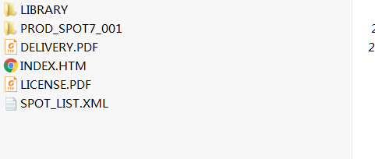

三级 LIBRARY 目录

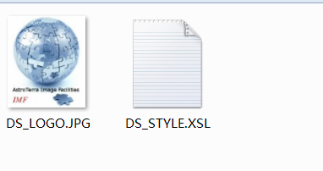

三级PROD_SPOT7_001 目录

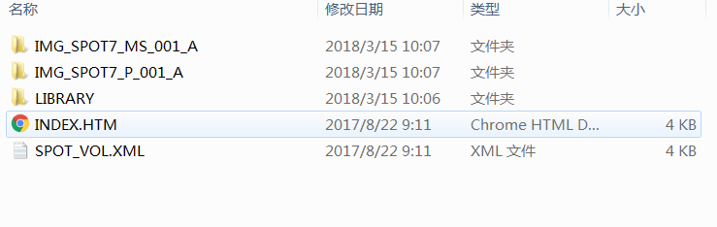

四级 IMG_SPOT7_MS_001_A 目录

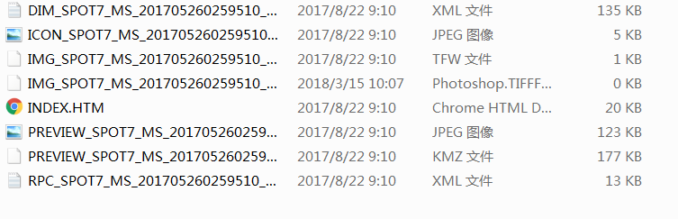

四级IMG_SPOT7_P_001_A 目录

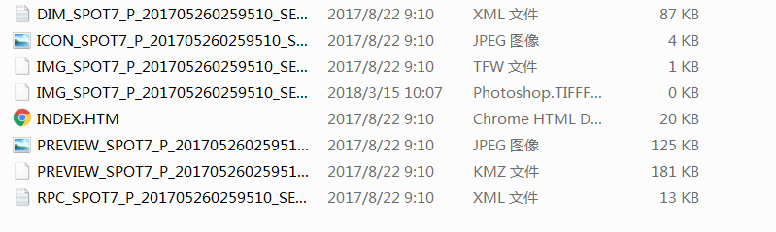

## 元数据文件结构（部分）

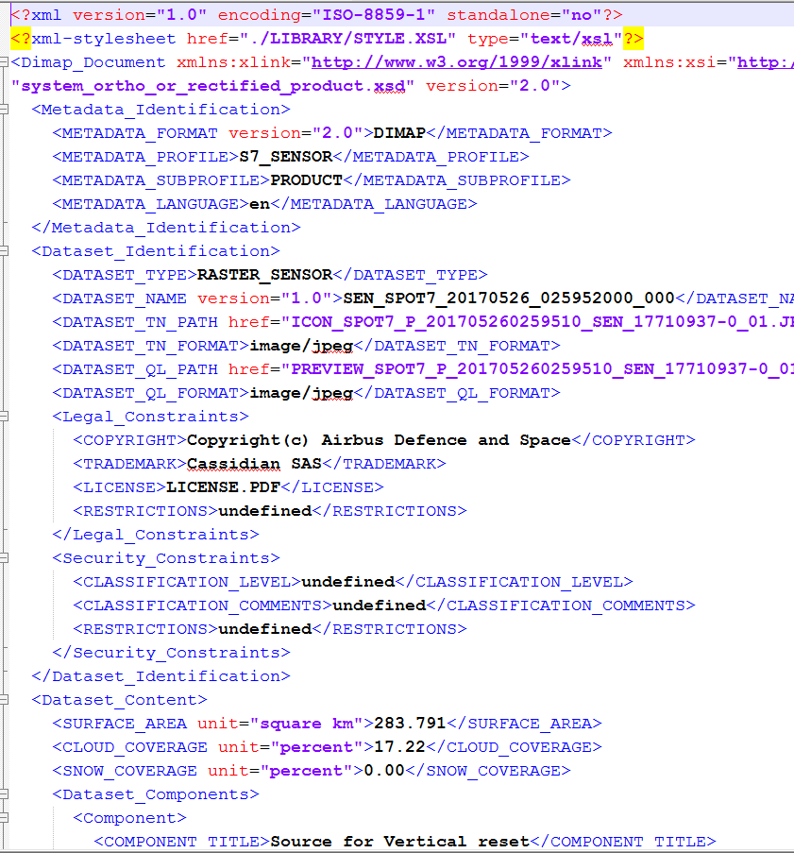

## 其他说明

# 高景一号

## 数据名称匹配规则

^SV(1|02).*

## 数据基本目录结构

一级目录

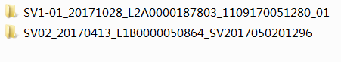

二级目录

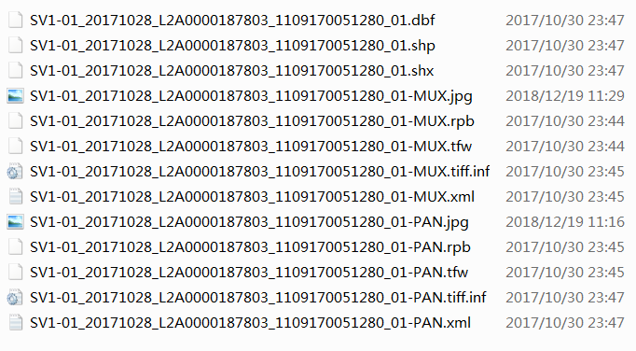

## 元数据文件结构（部分）

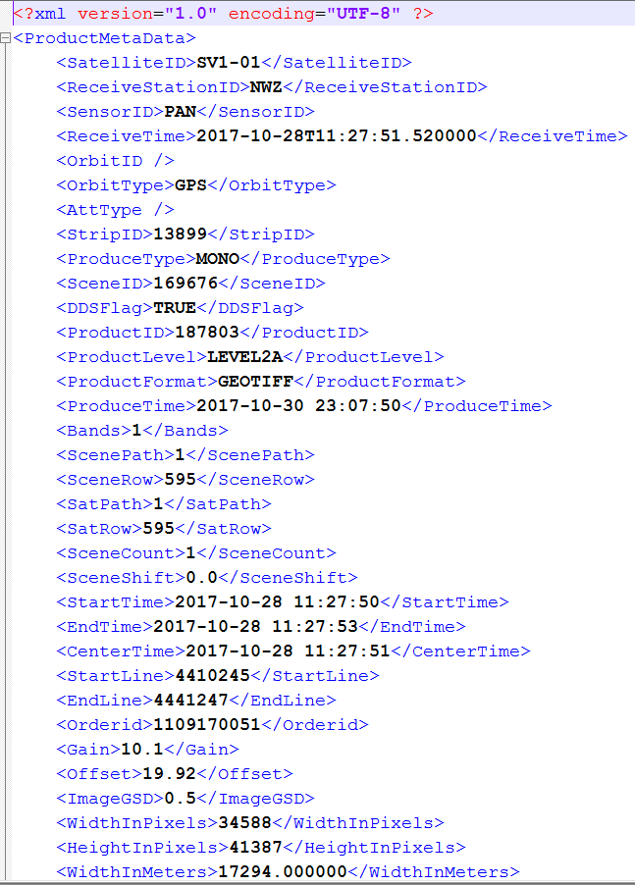

## 其他说明

# 天绘一号

## 数据名称匹配规则

1、.*_1B(.zip|$)

2、TH.*(GFB|DGP).*

## 数据基本目录结构

一级目录

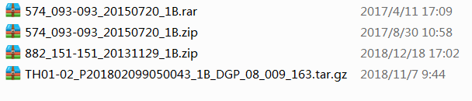

二级目录

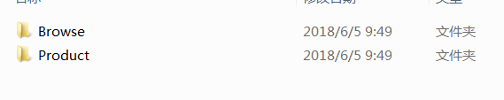

三级 Beowse目录

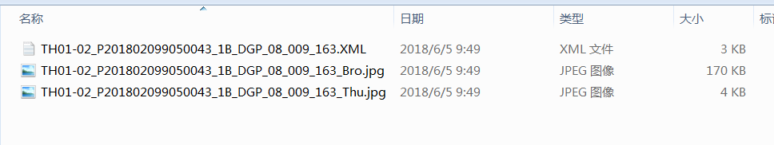

三局Product目录

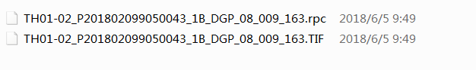

## 元数据文件结构(部分)

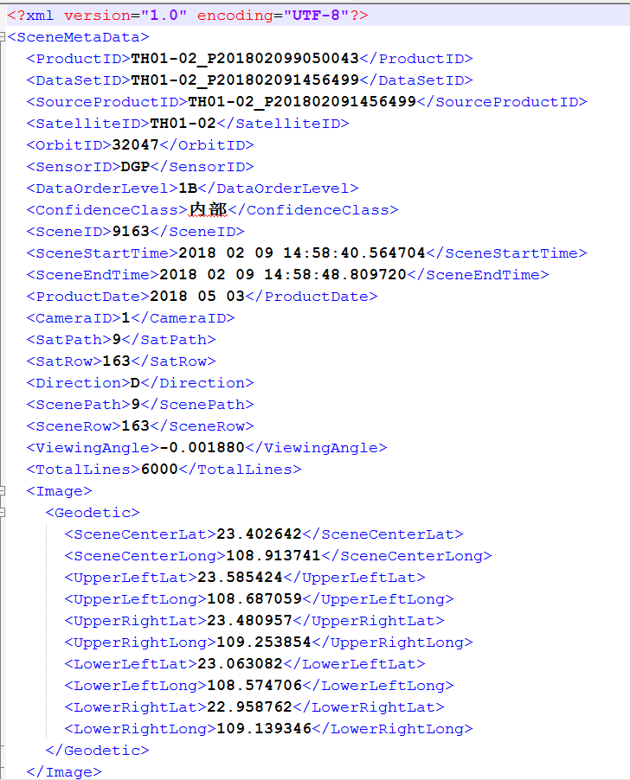

## 其他说明

# WordView01/02/03星

## 数据名称匹配规则

^\d{11,12}_\d{2}.*

## 数据基本目录结构

一级目录

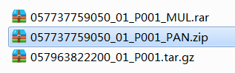

二级目录

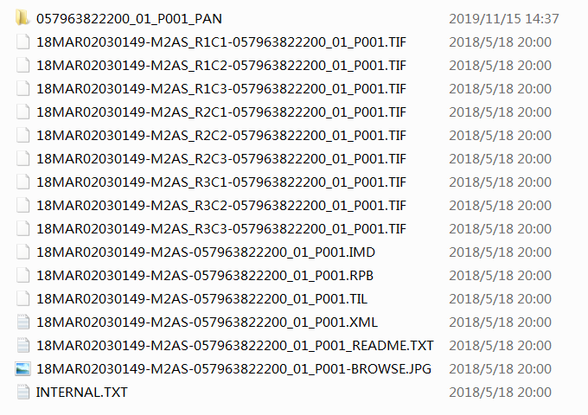

三级目录

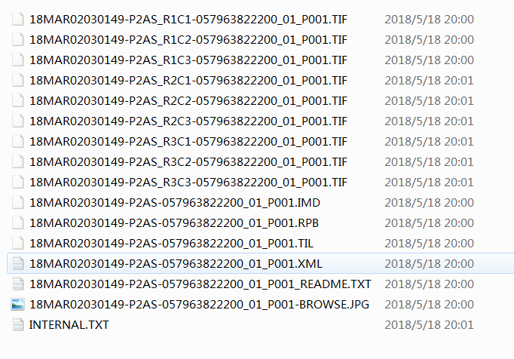

## 元数据文件结构（部分）

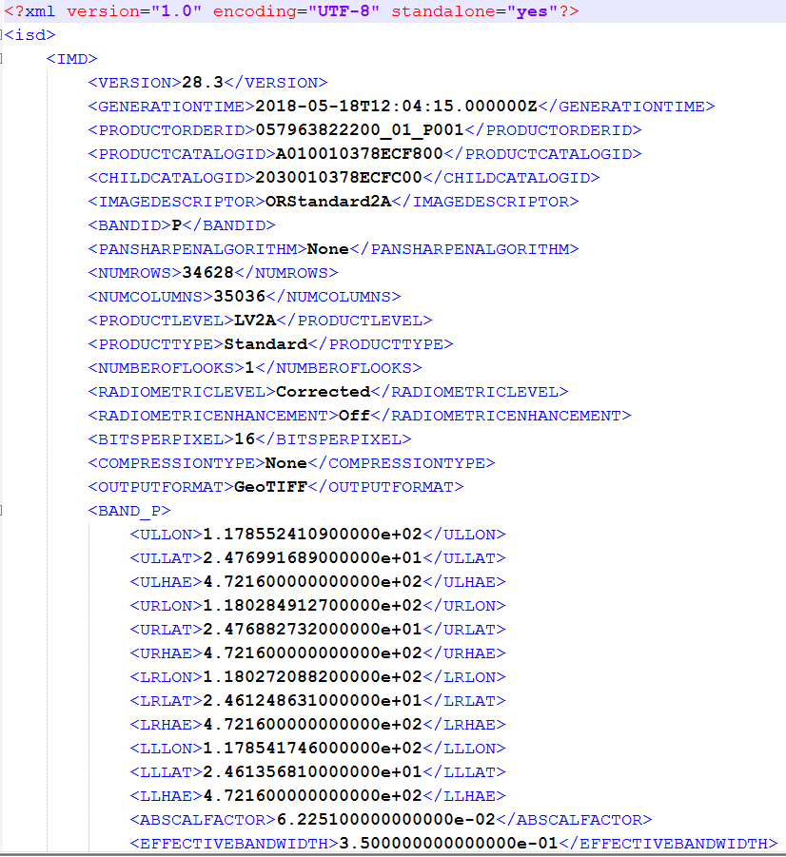

## 其他说明

# 遥感卫星

## 数据名称匹配规则

YG.*_CCD.*_L1

## 数据基本目录结构

一级目录

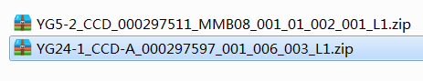

二级目录

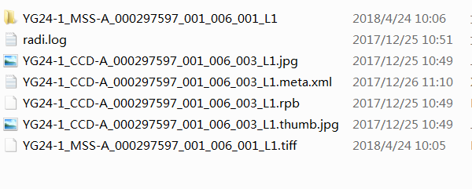

三级目录

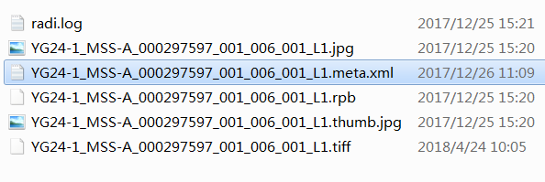

## 元数据文件结构

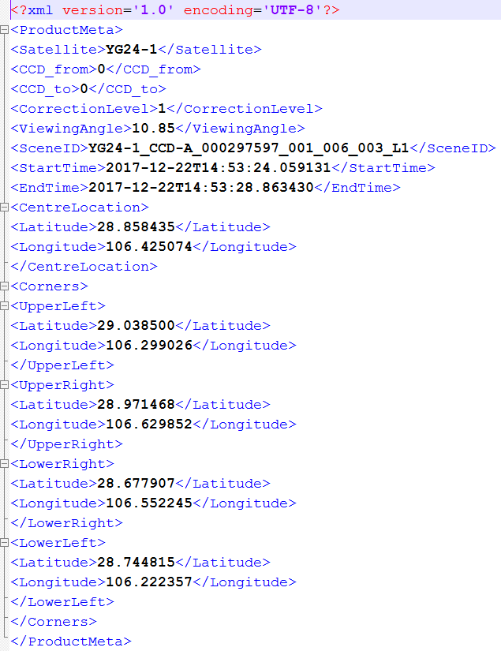

## 其他说明

# 资源三号02星

## 数据名称匹配规则

1、ZY02C_PMS.*

2、ZY02C_HRC.*

## 数据基本目录结构

一级目录



二级目录

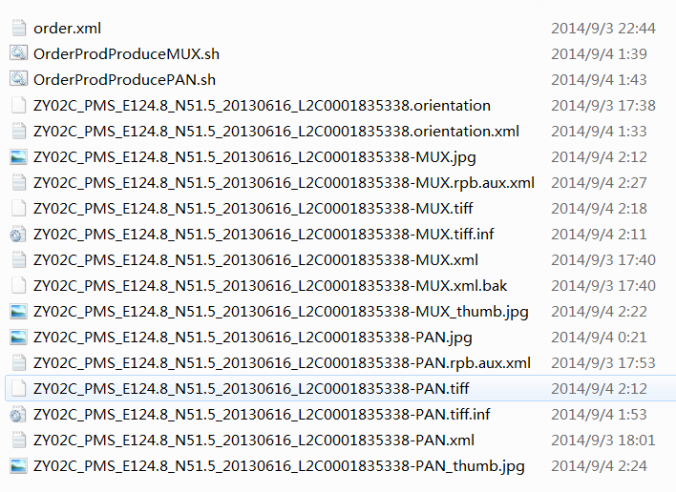

## 元数据文件结构

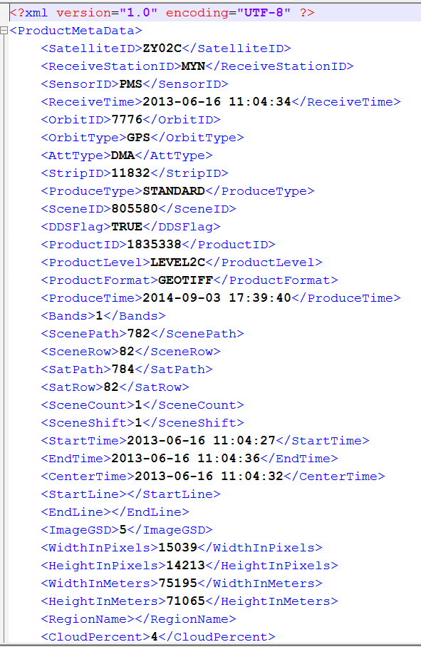

## 其他说明

# 资源一号01/02星

## 数据名称匹配规则

1、ZY3_(NAD|MUX)_E.*

2、ZY3_0(1|2)a.*_.*

3、zy30(1|2)a.*_.*

4、ZY30(1|2).TMS.*

## 数据基本目录结构

一级目录

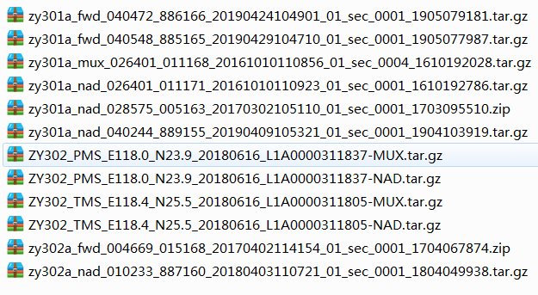

二局目录

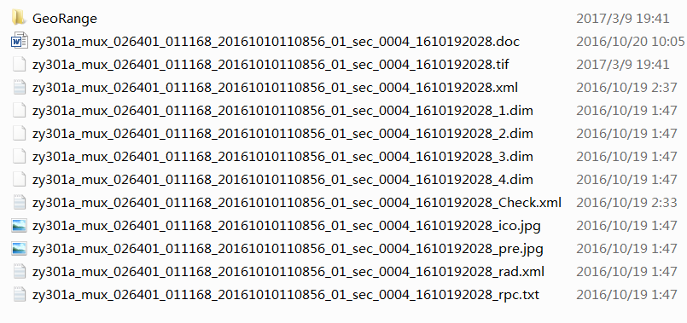

三级目录

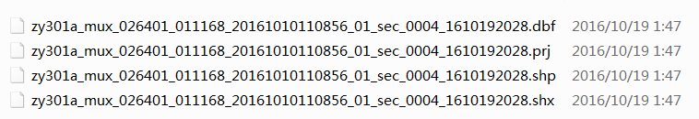

## 元数据文件结构（部分）

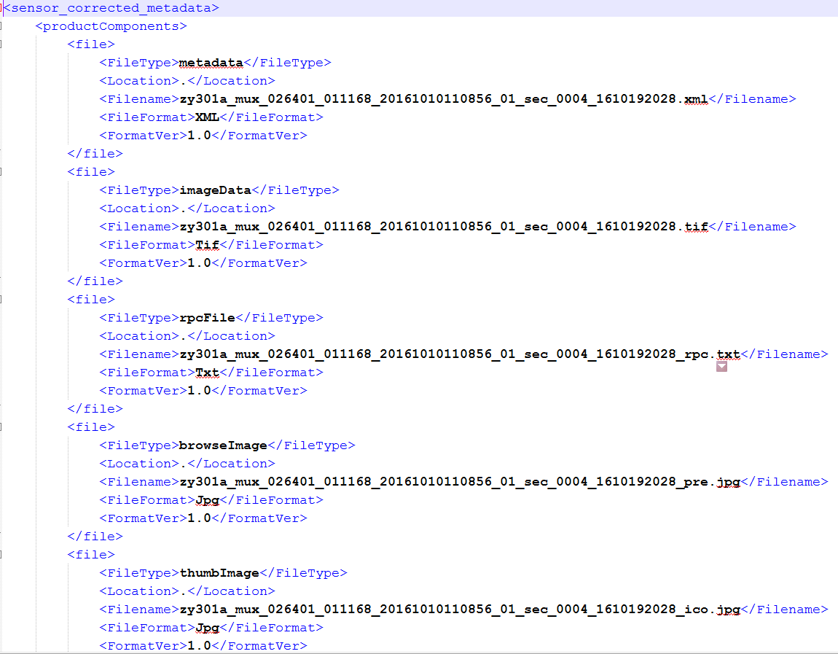

## 其他说明